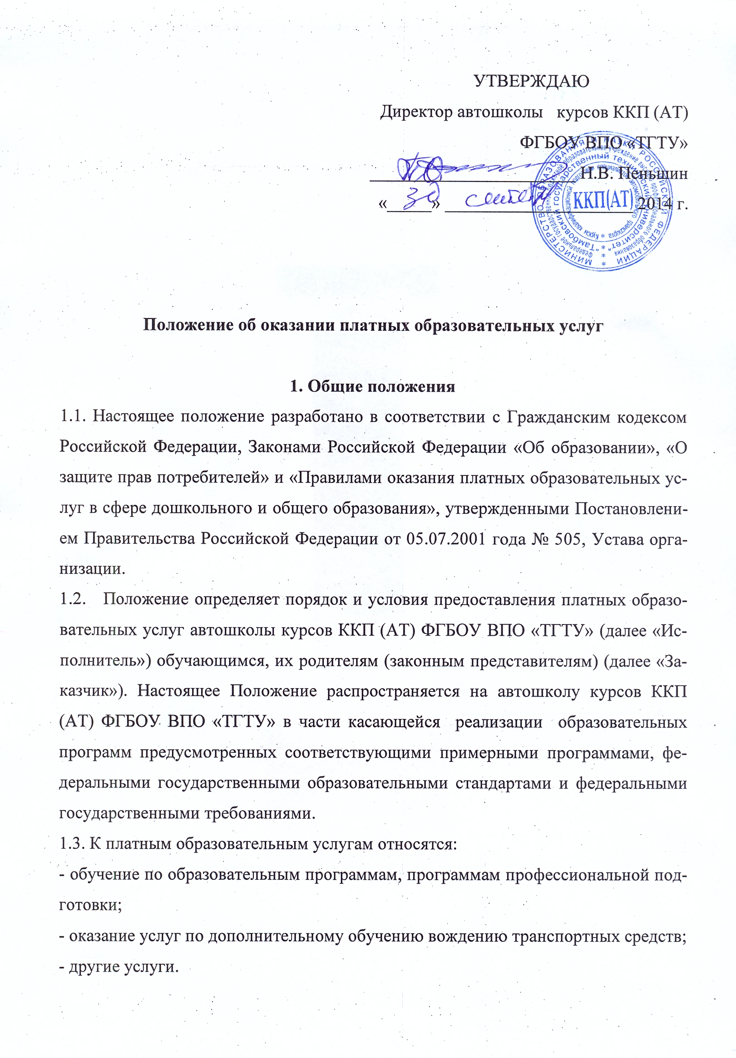

1.4. «Исполнитель» предоставляет платные образовательные услуги в целях наиболее полного удовлетворения образовательных потребностей населения, предприятий и организаций.
1.5. Требования к оказанию платных образовательных услуг, в том числе к содержанию программ профессиональной подготовки, определяются рабочими программами подготовки и могут быть выше, чем это предусмотрено федеральными государственными образовательными стандартами и федеральными государственными требованиями (примерными программами подготовки).
1.6. «Исполнитель» вправе оказывать платные образовательные услуги в соответствии с настоящим Положением, на основании:
- наличия государственной лицензии на соответствующий вид образовательной деятельности;
- разработанного и утвержденного Положения об оказании платных образовательных услуг.
1.7. Для оказания платных услуг необходимо:
- наличие письменной заявки юридического лица или заявление физического лица об оказании услуг;
- заключить договор о возмездном оказании услуг в двух экземплярах, один из которых находится у исполнителя, другой у заказчика;
- составить смету расходов на платные услуги;
- издать приказ руководителя об организации конкретных платных образовательных услуг, в котором определить: ответственных лиц, состав участников, организацию работы по предоставлению платных образовательных услуг; привлекаемый преподавательский и административный состав, а также мастеров производственного обучения вождению;
- утвердить учебные планы, расписание занятий, график вождения и другие документы.

2. Информация о платных образовательных услугах
2.1 «Исполнитель» до заключения договора:
- предоставляет «Заказчику» достоверную информацию об исполнителе и оказываемых образовательных услугах, обеспечивающую возможность их правильного выбора;
- доводит до заказчика путем размещения в удобном для обозрения месте информацию, содержащую следующие сведения:
1) наименование и место проведения занятий в учебных группах;
2) сведения о наличии лицензии на право осуществления образовательной деятельности;
3) уровень и направленность реализуемых образовательных программ, программ профессиональной подготовки, формы и сроки их освоения;
4) перечень образовательных услуг, стоимость которых включена в основную плату по договору, и перечень дополнительных образовательных услуг, оказываемых с согласия заказчика и порядок их предоставления;
5) стоимость образовательных услуг, оказываемых за основную плату по договору, а также стоимость образовательных услуг, оказываемых за дополнительную плату, и порядок их оплаты;
6) порядок зачисления в учебные группы и требования к кандидатам.
2.2. «Исполнитель» по требованию «Заказчика» предоставляет для ознакомления:
1) Устав;
2) лицензию на осуществление образовательной деятельности;
3) другие документы, регламентирующие организацию образовательного процесса;
4) адрес и телефон учредителя организации;
5) образцы договоров об оказании платных образовательных услуг;
6) образовательные программы.

3. Перечень платных образовательных услуг, оказываемых населению, предприятиям, учреждениям и организациям
3.1. Подготовка и переподготовка водителей транспортных средств соответствующих категорий в соответствии с приложением к лицензии на право осуществления образовательной деятельности.
3.2. Оказание услуг по дополнительному обучению вождению транспортных средств.

4. Основные права и обязанности исполнителя платных образовательных услуг
4.1. «Исполнитель» имеет право:
- Рекламировать свою деятельность по предоставлению услуг;
- Выбирать способ предоставления услуг;
- Разработать и применять форму договора на оказание образовательных услуг;
- Получать вознаграждение, компенсацию затрат, понесенных в результате расторжения договора по инициативе заказчика, получать информацию органов государственной власти и органов местного самоуправления о нормах и правилах оказания образовательных услуг;
4.2. «Исполнитель» обязан:
- Довести информацию о праве оказания данного вида образовательных услуг, выполнять услуги с высоким качеством и в полном объеме согласно договору;
- Не навязывать заказчику дополнительных видов услуг, а также не обусловливать исполнение одних услуг обязательным исполнением других;
- Не отказывать в предоставлении услуг заказчику без уважительных причин;
- Предупредить об условиях, при которых наступает опасность нанесения ущерба здоровью или имущества в процессе оказания услуг.

5. Основные права и обязанности заказчика платных образовательных услуг
5.1. «Заказчик» имеют право:
- Получать достоверную информацию о реализуемых услугах, выбирать исполнителя услуг;
- Требовать от исполнителя качественных услуг, соответствующих договору;
- Расторгнуть договор об оказании услуг в любое время, возместив расходы за выполненную работу и прямые убытки, причиненные расторжением договора.
5.2. «Заказчик» обязан:
- Принимать выполнение услуг в сроки и в порядке, предусмотренные договором;
- Возмещать расходы исполнителю услуг в случае невозможности оказания услуги по независящим от исполнителя причинам.

6. Порядок заключения договоров
6.1. «Исполнитель» обязан заключить договор при наличии возможности оказать запрашиваемую заказчиком образовательную услугу.
6.2. «Исполнитель» не вправе оказывать предпочтение одному заказчику перед другим в отношении заключения договора, кроме случаев, предусмотренных законами и иными нормативными правовыми актами.
6.3. Договор заключается в простой письменной форме и содержит следующие сведения:
а) наименование или фамилию, имя, отчество «Исполнителя»;
б) место нахождения или место жительства «Исполнителя»;
в) наименование или фамилию, имя, отчество, телефон «Заказчика»;
г) место нахождения или место жительства «Заказчика»;
д) фамилию, имя, отчество представителя «Исполнителя» и «Заказчика», реквизиты документа, удостоверяющего полномочия их представителя;
е) права, обязанности и ответственность «Исполнителя» и «Заказчика»;
ж) вид, уровень и (или) направленность образовательной программы (часть образовательной программы определенного уровня, вида и (или) направленности);
з) форму обучения;
и) сроки освоения образовательной программы, программы профессиональной подготовки (продолжительность обучения);
к) полную стоимость платных образовательных услуг, порядок их оплаты;
л) вид документа (при наличии), выдаваемого обучающемуся после успешного освоения им соответствующих образовательных программ, программ профессиональной подготовки (части образовательной программы);
м) порядок изменения и расторжения договора;
н) другие необходимые сведения, связанные со спецификой оказываемых образовательных услуг.
6.4. Договор не может содержать условия, которые ограничивают права лиц, имеющих право на получение образования определенных уровня и направленности и подавших заявления о приеме на обучение или снижают уровень предоставления им гарантий по сравнению с условиями, установленными законодательством об образовании.
6.5. Сведения, указанные в договоре, должны соответствовать информации, размещенной на официальном сайте образовательной организации в сети «Интернет» на дату заключения договора.
6.6. За неисполнение либо ненадлежащее исполнение обязательств по договору «Исполнитель» и «Заказчик» несут ответственность, предусмотренную договором и законодательством Российской Федерации.
6.7. При обнаружении недостатков при оказании образовательных услуг, в том числе оказания их не в полном объеме, предусмотренном образовательными программами, программами профессиональной подготовки (частью образовательной программы), «Заказчик» вправе потребовать оказания образовательных услуг в полном объеме в соответствии с образовательными программами, программами профессиональной подготовки (частью образовательной программы) и договором.
6.8. «Заказчик» вправе отказаться от исполнения договора и потребовать полного возмещения убытков, если в установленный договором срок недостатки оказанных образовательных услуг не устранены исполнителем. «Заказчик» также вправе расторгнуть договор, если им обнаружены существенные недостатки оказанных образовательных услуг или иные существенные отступления от условий договора.
6.9. По инициативе «Исполнителя», договор может быть расторгнут в одностороннем порядке в случаях указанных в договоре.
6.10. Договор составляется в двух экземплярах, один из которых находится у «Исполнителя», другой - у «Заказчика».

7. Экономическая организация платных дополнительных образовательных услуг
7.1. Размер и сроки платы за оказание образовательных услуг устанавливаются «Исполнителем». В стоимость услуг закладывается оплата работы преподавателей, мастеров производственного обучения и административного персонала по тарификации, расходы на аренду помещений, амортизацию учебно-материальной базы и оборудования, коммунальные услуги, материальные затраты, накладные расходы, доход и другие расходы.
7.2. Расходование средств осуществляется в соответствии с утвержденной сметой. 7.3. «Исполнитель» на основании приказа руководителя, в соответствии с положением об определенной платной образовательной услуге может снижать или повышать плату за обучение.

8. Порядок оказания платных образовательных услуг
8.1. Для оказания платных образовательных услуг:
8.1.1. «Исполнитель» создает условия для оказания платных образовательных услуг в соответствии с действующими санитарными правилами и нормами.
8.1.2. «Исполнитель» обеспечивает кадровый состав и оформляет трудовые соглашения (или договоры) для выполнения платных образовательных услуг. Для выполнения работ по оказанию платных образовательных услуг могут привлекаться как основные сотрудники организации, так и специалисты со стороны.
8.1.3. Обучение проводится в соответствии с утверждённым исполнителем графиком, расписанием занятий по мере набора учебных групп (за исключением официально объявленных дней карантина, или форс-мажорных обстоятельств).
8.1.4. Занятия проводятся согласно расписания, утверждённого руководителем, в соответствии с учебным планом и графиком проведения учебного вождения.
8.1.5. «Исполнитель» составляет смету расходов на образовательные услуги.
8.1.6. «Исполнитель» издает приказы об организации конкретных образовательных услуг организации, в которых определяет:
- Состав участников;
- Организацию работы по предоставлению платных образовательных услуг.
- Привлекаемый преподавательский состав.
- Сроки предоставления услуги.
- Утверждает:
а) Учебный план, учебную программу, графики и другие учебные материалы;
б) Штатное расписание;
в) Служебные инструкции;
г) Другие необходимые обучения документы.
8.2. Фонд заработной платы по оказанию платных образовательных услуг формируется в рамках утвержденных смет на учебный год. Оплата административному и обслуживающему персоналу устанавливается в соответствии с трудовыми договорами по сдельно-премиальной форме оплаты труда. Оплата труда преподавательского персонала и мастеров производственного обучения производиться за фактически отработанные часы.
8.3. Доходы организации расходуются на обеспечение, развитие учебно-материальной базы по следующим направлениям:
- приобретение технических средств, в т.ч. технических средств обучения;
- приобретение оборудования и инвентаря;
- содержание помещений организации и прочие услуги.
8.4. «Исполнитель» оказывает образовательные услуги в порядке и в сроки, определенные договором, заключенным с заказчиком и программой подготовки по определённой специальности.
8.5. За неисполнение или ненадлежащее исполнение обязательств по договору «Исполнитель» и «Заказчик» несут ответственность, предусмотренную договором и законодательством Российской Федерации.
8.6. Оплата за оказание платных образовательных услуг производится на расчётный счёт «Исполнителя». Расходы по перечислению денежных средств на расчетный счет исполнителя за оказанные услуги несет «Заказчик».
8.7. Организация по требованию «Заказчика» обязана предоставить необходимую и достоверную информацию об оказываемых образовательных услугах и «Исполнителе» услуг.

